2015-2016学年第一学期高二年级期中考试
化 学 试 卷
说明：考试时间为90分钟，总分值为100分，闭卷考试，不允许使用计算器。
可能用到的相对原子质量： H：1 C：12 N：14 O：16 Na：23
Mg：24 Al：27 S：32 Cl：35.5 K：39 Fe：56
一、单选题：（每小题3分，共48分）
1. 绿色能源是指使用过程中不排放或排放极少污染物的能源，如一级能源中的水能、地热、
天然气等；二级能源中的电能、氢能等。下列能源属于绿色能源的是
①太阳能 ②风能 ③石油 ④煤 ⑤潮汐能 ⑥木材
A．①②③ B．③④⑤ C．④⑤⑥ D．①②⑤
2. 下列变化中，属于吸热反应的是
A．碳酸钙受热分解 B．乙醇燃烧
C．铝粉与氧化铁粉末反应 D．氧化钙溶于水
3. 下列叙述中正确的是
A．化学反应中的能量变化，都表现为热量的变化
B．需要加热才能发生的反应，一定是吸收能量的反应
C．释放能量的化学反应在常温下一定很容易发生
D．是吸热反应还是放热反应，须看反应物的总能量和生成物的总能量的相对大小
4. 已知反应：①101kPa时，2C（s）+O₂（g）=2CO（g）；△H=﹣221kJ/mol，
②稀溶液中，H⁺（aq）+OH﹣（aq）=H₂O；△H=﹣57.3kJ/mol下列结论正确的是
A．碳的燃烧热大于110.5 kJ/mol
B．①的反应热为221 kJ/mol
C．稀硫酸与稀NaOH溶液反应的中和热为114.6 kJ/mol
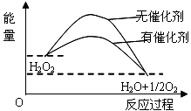
D．稀醋酸与稀NaOH溶液反应生成1mol水，放出57.3 kJ热量
5. 已知H₂O₂在催化剂作用下分解速率加快，其能量随反
应进程的变化如下图所示。下列说法正确的是
A．加入催化剂，减小了反应的热效应
B．加入催化剂，可提高H₂O₂的平衡转化率
C．反应物的总能量高于生成物的总能量
D．H₂O₂分解的热化学方程式：H₂O₂ ＝H₂O+1/2O₂ △H<0
6. 已知1 g氢气完全燃烧生成水蒸气时放出热量121 kJ，且氧气中1 mol O=O键完全断裂时吸收热量496 kJ，水蒸气中1 mol H—O键形成时放出热量463 kJ，则氢气中1 mol H—H键断裂时吸收热量为
A．920 kJ B．557 kJ C．436 kJ D．188 kJ
7．已知：( Q ₁ 、Q ₂ 为正数)
（1）胆矾失水的热化学方程式为：CuSO ₄ ·5H ₂O(s)=CuSO ₄ (s)＋5H ₂O(l) Δ H＝＋Q ₁ kJ/mol
（2）室温下，无水硫酸铜溶于水的热化学方程式为：
CuSO ₄ (s)=Cu ²⁺(aq)＋SO ₄ ²⁻ (aq) Δ H ＝-Q ₂ kJ·mol ^{－1}
（3）胆矾(CuSO ₄ ·5H ₂ O)溶于水时溶液温度降低。则 Q ₁ 与 Q ₂ 的关系是
A．Q ₁ ＝ Q ₂ B．Q ₁ > Q ₂ C．Q ₁ < Q ₂ D．无法确定
8. 最新报道：科学家首次用X射线激光技术观察到CO与O在催化剂表面形成化学键的过程。
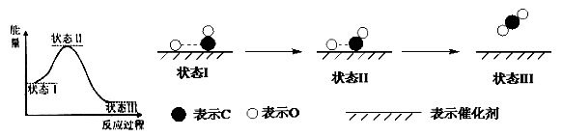
反应过程的示意图如下，则下列说法中正确的是

A．CO和O生成CO₂是吸热反应 B．在该过程中，CO断键形成C和O
C．CO和O生成了具有极性共价键的CO₂
D．状态Ⅰ →状态Ⅲ表示CO与O₂反应的过程
9. 已知：在298K、101kPa时， 2H₂O（g）=O₂（g）+2H₂（g）△H₁
Cl₂（g）+H₂（g）=2HCl（g ）△H₂ ; 2Cl₂（g）+2H₂O（g）=4HCl（g）+O₂（g）△H₃
则△H₃与△H₁和△H₂间的关系正确的是
A．△H₃=△H₁+△H₂ B．△H₃=△H₁+2△H₂
C．△H₃=△H₁﹣2△H₂ D．△H₃=△H₁﹣△H₂
10. 下列事实不能用勒夏特列原理解释的是
A．温度控制在500℃有利于合成氨反应
B．用排饱和食盐水法收集Cl₂
C．打开碳酸饮料会有大量气泡冒出
D．工业制取金属钾 Na（l）+KCl（l） NaCl（l）+K（g）选取适宜的温度，使钾成蒸气从反应混合物中分离出来
11. 下列说法正确的是
A．ΔH＜0、ΔS＞0的反应在温度低时不能自发进行
B．NH₄HCO₃（s）＝NH₃（g）+H₂O（g）+CO₂（g）ΔH＝+185．57 kJ·mol⁻¹能自发进行,原因是体系有自发地向混乱度增加的方向转变的倾向
C．两种物质反应,无论方程式的书写形式如何,平衡常数均不变
D．增大反应物浓度，使活化分子百分数增加，化学反应速率增大
12. 在一个容积可变的密闭容器中发生反应：2X(s)＋Y(g)2Z(g)△H>0，欲加快正反应速率且提高Y的转化率，下列方法可行的是
A．保持容积不变，继续通入Y气体 B．保持容积不变，及时移走Z气体
C．压缩容器，而不改变物质状态 D．保持容积不变，升高温度
13. 为探究足量锌与稀硫酸的反应速率(以v(H₂)表示)，向反应混合液中加入某些物质，下列
判断正确的是
A．加入NH₄HSO₄固体，v(H₂)不变，生成H₂量不变
B．加入少量水，v(H₂)减小，生成H₂量减少
C．加入CH₃COONa固体，v(H₂)减小，生成H₂量不变
D．滴加少量NaNO₃溶液，v(H₂)减小，生成H₂量不变
14. 体积、pH均相同的某一元强酸溶液①和某一元中强酸溶液②分别与足量的锌粉发生反应，
下列关于氢气体积(V)随时间(t)变化的示意图正确的是
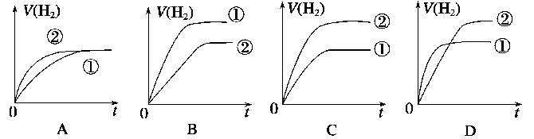

15. N₂O₅是一种新型硝化剂，在一定温度下可发生以下反应：2N₂O₅(g）4NO₂(g)＋O₂(g）ΔH＞0。一定温度时，向密闭容器中通入N₂O₅，部分实验数据见下表：
时间/s | 0 | 500 | 1000 | 1500
c(N₂O₅)/mol/L | 0.50 | 0.35 | 0.25 | 0.25
下列说法中错误的是
A．500 s时O₂的浓度为0.075 mol/L
B．平衡后，升高温度，正反应速率先增大后减小
C．平衡后，要使平衡常数增大，改变的条件是升高温度
D．1000 s时将容器的体积缩小一半，重新达到平衡时0.25 mol/L＜c(N₂O₅)＜0.50 mol/L

16. 将浓度为0．1mol/LHF溶液加水不断稀释，下列说法正确的是
A．HF的电离平衡正向移动，c（H＋）增大
B．HF的电离程度增大，c（H＋）、c（F－）增大，c（HF）减小，则$\frac{c(H^{+})⋅c(F^{−})}{c(\text{HF})}$增大
C．稀释过程中，c（OH－）、$\frac{c(H^{+})}{c(\text{HF})}$均增大 D．溶液的K_{W}、$\frac{c(F^{−})}{c(H^{+})}$、pH均不变
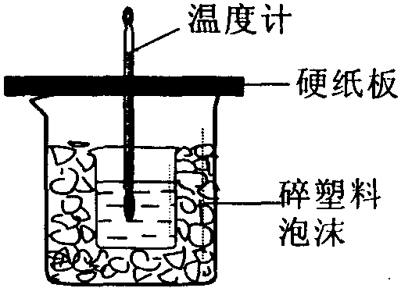
二、填空题：（共5小题，共52分）
17.（10分）中和热是指酸跟碱发生中和反应生成lmol H₂O所放出
的热量。某学生想通过测定反应过程中所放出的热量来计算中
和热。他将50mL0.5mol/L的盐酸与50mL0.55mol/L的NaOH
溶液在如图所示的装置中进行中和反应。请回答下列问题：
（1）从实验装置上看，图中尚缺少的一种玻璃用品是
，烧杯间填满碎塑料泡沫的作用是 。
（2）大烧杯上如不盖硬纸板，则求得的中和热数值 (填“偏大”、“偏小’、“无影响”)
（3）实验中改用60 mL 0.50 mol/L的盐酸跟50mL 0.55 mol/L的NaOH溶液进行反应，上
述实验相比，所放出的热量 (填“相等”或“不相等”)，所求中和热的数值
(填“相等”或“不相等”)。

18.(14分)
I. 有以下几种物质:①H₂SO₄ ②盐酸 ③食醋 ④熔融的Na₂O ⑤氨水 ⑥KClO₃ ⑦Na ⑧乙醇⑨干冰 ⑩HClO 其中，属于电解质的是____________;属于非电解质的是____________;
能导电的是____________;属于弱电解质的是____________。
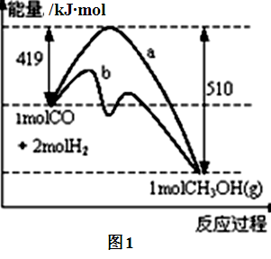
II. 工业上用CO生产燃料甲醇。一定温度和容积条件下发
生反应：CO(g)+2H₂(g) INCLUDEPICTURE "http://www.pratice.net/images/symbols/5.gif" \* MERGEFORMATINET CH₃OH(g)。图1表示反应中
的能量变化；请回答下列问题：
（1）在“图1”中，曲线 (填“a”或“b”)表示使用了
催化剂；没有使用催化剂时，在该温度和压强条件下反
应2CO(g)+4H₂(g) INCLUDEPICTURE "http://www.pratice.net/images/symbols/5.gif" \* MERGEFORMATINET 2CH₃OH(g)的△H = 。
（2）已知CH₃OH(g)＋3/2O₂(g)＝CO₂(g)＋2H₂O(g)
ΔH ＝－193kJ/mol，又知H₂O(l)= H₂O(g)
ΔH ＝＋44 kJ/mol，请写出16gCH₃OH(g)完全燃烧生成液态水
的热化学方程式 ____________。

19.（8分）高炉炼铁过程中发生的主要反应为Fe₂O₃（s）+CO（g） INCLUDEPICTURE "http://www.pratice.net/images/symbols/5.gif" \* MERGEFORMATINET Fe（s）+CO₂（g）已知该反应在不同温度下的平衡常数如下：
温度/℃ | 1000 | 1150 | 1300
平衡常数 | 4.0 | 3.7 | 3.5
请回答下列问题：
（1）该反应的平衡常数表达式K= ，△H 0（填“＞”、“＜”或“=”）；
（2）在一个容积为10L的密闭容器中，1000℃时加入Fe、Fe₂O₃、CO、CO₂各1.0mol，反应经过10min后达到平衡．求CO的平衡转化率= ：
（3）欲提高（2）中CO的平衡转化率，可采取的措施是
A．减少Fe的量 B．增加Fe₂₃的量 C．移出部分CO₂
D．提高反应温度 E．减小容器的容积 F．加入合适的催化剂．

20.（10分）T℃时，将3mol气体A和1mol气体B通入体积为2L的密闭容器内，发生反应：
3A（g）+B（g）xC（g） ,2min后反应达到平衡状态（温度不变），剩余0.8molB。
并测得Ｃ的浓度为0.4 mol / L．请回答下列问题：
（1）从开始反应至平衡状态，生成C的平均反应速率为 ，A的转化率为 。
（2）x＝ 。
（3）判断该反应达到平衡状态的依据是 （填字母）。
a.压强不随时间改变
b.气体的密度不随时间改变
c.c（A）不随时间改变
d.混合气体的平均相对分子质量不随时间改变
（4）T ℃时，向2L密闭容器中再充入4molC，反应xC（g）3A（g）+B（g）达到平
衡时，化学平衡常数K= 。

21.（12分）将一定量NO₂和N₂O₄的混合气体通入体积为1L的恒温密闭容器中，各物质浓
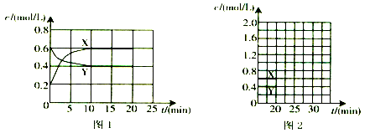
度随时间变化的关系如图1所示。

请回答：
（1）下列选项中不能说明该反应已达到平衡状态的是 （填选项字母)。
A．容器内混合气体的压强不随时间变化而改变
B．容器内混合气体的密度不随时间变化而改变
C．容器内混合气体的颜色不随时间变化而改变
D．容器内混合气体的平均相对分子质量不随时间变化而改变
（2）反应进行到10 min时，共吸收热量11.38 kJ，则该反应的热化学方程式为 ；
（3）计算该反应的平衡常数K= 。
（4）①反应进行到20 min时，再向容器内充入一定量NO₂，10min后达到新的平衡，此时测得c（NO₂)=0.9 mol／L。第一次平衡时混合气体中NO₂的体积分数为w₁，达到新平衡后混合气体中NO₂的体积分数为w₂，则w₁ w₂ （填“>”、“=”或“<”)；
②请在图2中画出20~30 min各物质的浓度随时间变化的曲线（曲线上必须标出“X”和“Y”)。

2015-2016 学年第一学期高二年级期中考试 化学 答案
题号 | 1 | 2 | 3 | 4 | 5 | 6 | 7 | 8
答案 | D | A | D | A | C | C | B | C
题号 | 9 | 10 | 11 | 12 | 13 | 14 | 15 | 16
答案 | B | A | B | D | C | C | D | C

17．（10分）
（1）环形玻璃搅拌棒；保温、隔热,减少热量散失
（2）偏小（3）不相等； 相等

18．（14分）
I. ①④⑥⑩; ⑧⑨; ②③④⑤⑦; ⑩
II.（1）b -182KJ/mol
（2）1/2CH₃OH(g)＋3/4O₂(g)＝1/2CO₂(g)＋H₂O(l) ΔH＝－140.5kJ/mol

19．（8分）（1）c(CO₂) /c(CO)；<（2）60%（3）C

20．（10分）（1）0.2mol·L⁻¹·min⁻¹； 20﹪（2）4（3）c；（4）27

21．（10分）（1）B （2）N₂O₄（g)2NO₂（g) △H＝+56.9kJ/mol
（3）0.9 （4）① ＞ ②
